软件设计说明书

项目承担部门：你说对就队
文档撰写人：金生芳，张旭辉
文档完成日期：2019-6-12
同组人：张旭辉、丁家辉、金生芳、温永琴

目录
软件设计说明书编写规范 1
一、 编写目的 2
二、 应用文档 2
三、 要求及内容 2
2.1 编写格式要求 2
2.2 说明书内容 2
2.2.1 说明书目的 2
2.2.2 参考资料及文档 2
2.2.3 设计原则 3
2.2.4 接口描述 7
2.2.5 功能描述 8
2.2.6 接口协议 8
2.2.7 编程协定 9
2.2.8 数据结构 9
2.2.9 逻辑结构 9
2.2.10 程序流程 10
2.2.11 源文件列表 12
2.2.12 其他 13
2.3 文档修订历史 13
四、 编写文档注意事项 13
五、 样例及模板文档 13

编写目的
团队成员根据《软件需求说明书》，对程序系统的设计考虑，包括程序系统的基本处理流程、程序系统的组织结构、模块划分、功能分配、接口设计。 运行设计、数据结构设计和出错处理设计等，需编写《软件设计说明书》，本文档供项目主管和软件工程师遵循《用户需求规格说明书》（见《用户需求规格说明书编写规范》）如何编写《软件设计说明书》所编写的规范。

应用文档
本文在编写时所应用到下列文件：
- 《软件需求规格说明书》
- 《软件概要设计说明书》
- 《软件详细设计说明书》

要求及内容

编写格式要求
在编写《软件设计说明书》时，对封面、正文、字体及编号应参考《文档编排格式规范》约定的格式对封面、正文、字体、大纲及编号进行编写。

说明书内容

说明书目的
软件设计说明书又可称系统设计或程序设计，这里所说的系统是指程序系统。编制的目的是说明对程序 系统的设计考虑，包括程序系统的基本处理流程、程序系统的组织结构、模块划分、功能分配、接口设计。 运行设计、数据结构设计和出错处理设计等；更详细设计说明是将一个软件系统各个层次中的每一个程序 （每个模块或子程序）的设计考虑，本说明书可供软件设计师、项目主管及测试人员使用。

参考资料及文档
列出编写本说明书时参考的文件(如经核准的计划任务书或合同、上级机关的批文等)、资料、技术标准，以及他们的作者、标题、编号、发布日期和出版单位等。

设计原则

界面设计原则
设计大体遵循以下原则：
- 界面简洁大方
- 附有详细的说明
- 遵循用户的操作习惯
- 具有指引性
- 色调协调

数据结构设计原则
设计大体遵循以下原则：
- 每个数据表都设有主键，做为流水号，放在第一字段；字段名使用中文字段命名。
- 字段类型使用字符型，整形，浮点型，时间型及二进制型。
- 只使用数据库的存储功能，数据表间的关系以程序逻辑实现控制。

程序结构设计原则
程序结构设计，对软件程序做出一个划分，应根据具体情况不同，做出不同的调整，程序结构设计过程中，经常用到的程序结构划分方式包括：
- 根据功能划分
- 根据技术划分
- 根据程序借口划分
- 程序结构划分应大体遵循以下原则：
- 应以用户为中心划分
- 围绕中心问题划分
- 符合结构清晰，层次简明的原则

框图、UML用例图和UML活动图

系统结构框图：

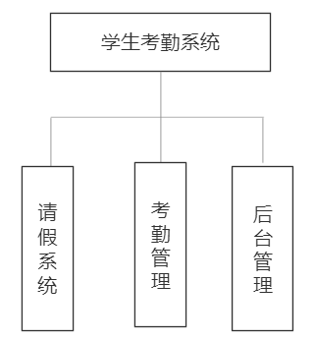

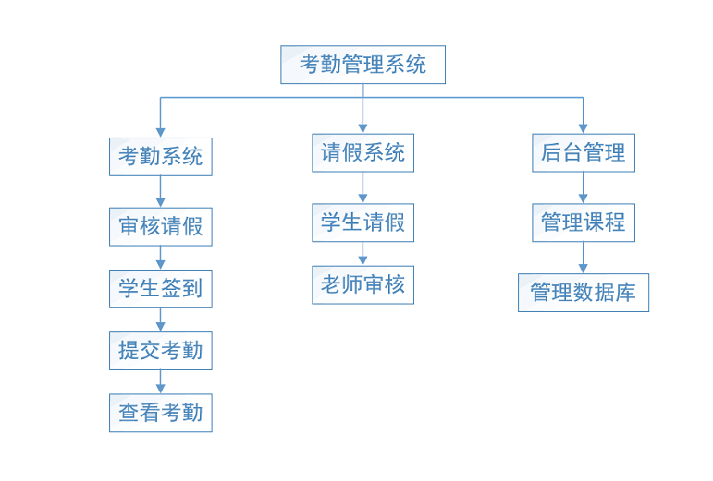

UML 用例图
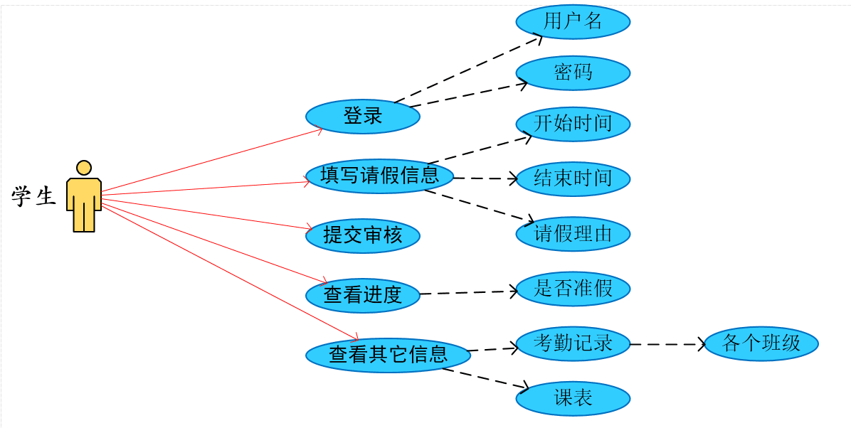
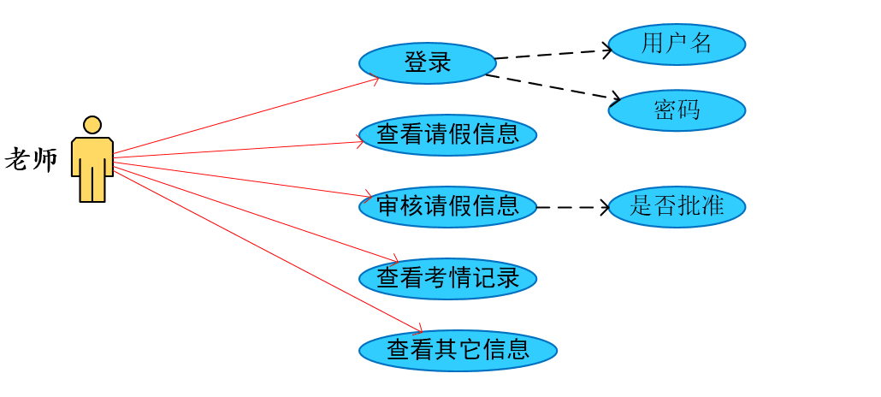
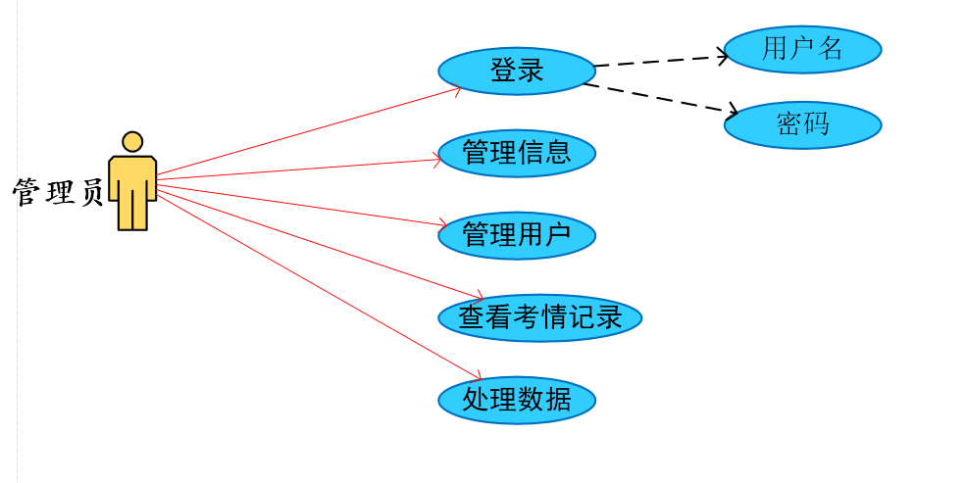
UML类图
1.用户需求类图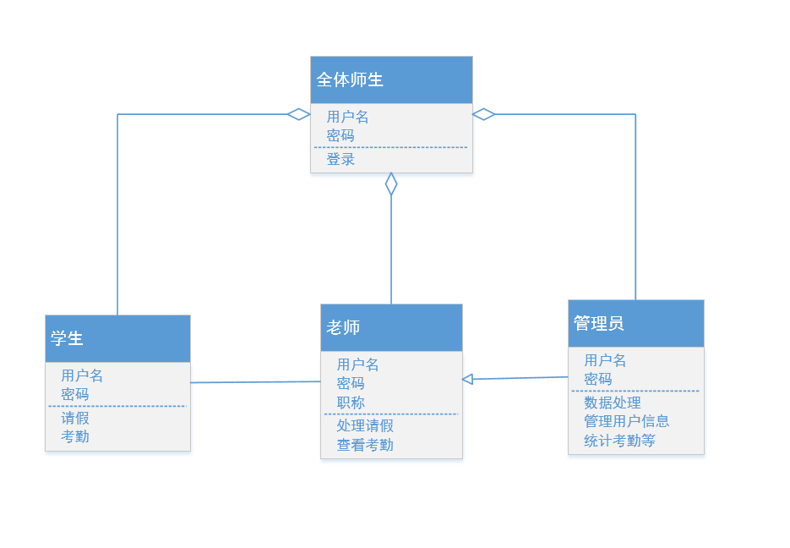
2.设计类图
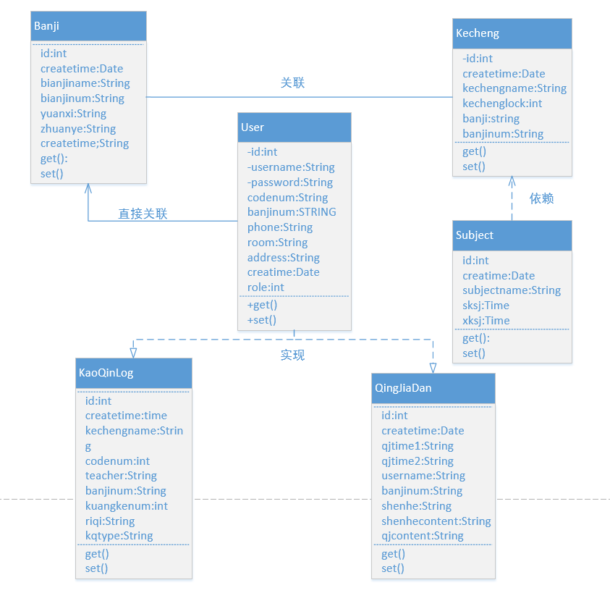

接口描述

软件模块分配
- 数据处理软件模块；
- 数据分析软件模块；
- 报表软件模块；
- 主界面软件模块；

模块之间的关系

功能描述
- 功能说明
(1)对于请假系统模块，它应该具有的功能包括：
- 允许学生在线进行请假，填写所需要的请加信息。
- 允许老师在线进行请假信息的审核。
- 审核学生的请假就成功，没有通过就是审核失败，并显示审核结果。
- 请假时长大于三天，就需要院系领导来审核。
(2)对于考勤系统模块，它应该具有的功能包括：
- 对学生的信息进行收集和整理。
- 可以让教师一目了然了解学生的考勤信息，以便与学生交流，提高了老师对学生的信息掌握能力。
- 对于考勤系统模块，它应该具有的功能包括：
- 对各种数据信息进行管理
- 管理员负责管理老师和学生的信息，并进行动态的刷新，让师生可以及时的了解最近信息。

- 功能框图
[此处加入功能框图]
- 时顺图
复杂功能可用UML时序图（见《UML时序图规范说明书》）表示。

接口协议
API应用程序接口：是一种为用户提供服务的方式，是一些预先定义的函数，目的是提供应用程序与开发人员基于软件和硬件得以访问一组例程的能力，而又无需访问源码或理解内部工作机制的细节。
HTTP协议（超文本传输协议）：HTTP是一个属于应用层的面向对象的协议，主要有以下特点：
- 支持客户/服务器模式。
- 简单快速：客户向服务器请求时，只需传送请求方法和路径。请求方法常用的有GET、HEAD/POST.每种方法规定了客户与服务器联系的类型不同。
- 灵活：HTTP允许传输类型的数据对象。
- 无连接：限制每次链接只处理一个请求。
- 无状态：无状态是指协议对于事物处理没有记忆能力。

编程协定
- 操作系统
Windows7操作系统、 JDK 1.6、 Tomcat 6.0
- 编程工具
Eclipse：Eclipse 是一个开放源代码的、基于 Java 的可扩展开发平台。就其本身而言，它只是一个框架和一组服务，用于通过插件组件构建开发环境。幸运的是Eclipse 附带了一个标准的插件集，包括 Java 开发工具（Java Development Kit，JDK）。
- 开发语言
JAVA/JSP：JAVA是一中使用比较广泛的开发性语言，具有很多优点，能够跨平台，兼容性好，重用性高等等。
JSP的全称是Java Servlet Pages，是一种动态界面编写的技术，不像以往的html一样是静态的，而是能够动态地进行数据的刷新，不用跳转到一个新的界面当中去，所以说这样的系统，可以大大地降低用户的cpu使用率，提高用户访问时候的速度。
- 系统结构
B/S结构即为浏览器(browser)和服务器(server)两大部分组成，不需要进行安装客户端，可以直接在浏览器上面进行访问。它是随着Internet技术的发展而兴起的，是在原来C/S基础上面进行更改而来的。这种结构下大部分的逻辑业务的处理都是在server端上面进行实现的，少部分的事务处理是在浏览器上面实现的^{[10]}。

数据结构
物理结构
学生用户信息考虑采用保密措施，防止被教师和管理员以外的第三方看到，造成信息泄露。

逻辑结构
本系统涉及到以下几个数据结构：
学生用户信息：
字段 | 长度 | 含义
address | Varchar(255) | 家庭住址
banjinum | Varchar(255) | 班级编号
createtime | datetime | 创建时间
password | Varchar(255) | 密码
phone | Varchar(255) | 手机号码

班级信息：
字段 | 长度 | 含义
banjinname | Varchar(255) | 班级名称
banjinum | Varchar(255) | 班级编号
createtime | datetime | 创建时间
yuanxi | Varchar(255) | 院系
zhuanye | Varchar(255) | 专业

程序流程
- 主程序
- 用户功能：
名称、标识符 | 用户登入功能
功能描述 | 通过此功能教师与学生可以登录到该系统上
优先级 | 1
输入 | 教师、学生输入账号和密码
操作序列 | 根据收到的信息判断是教师还是学生，分别登录至不同功能的页面
输出 | 软件的操作界面
补充说明

- 在线请假功能
名称、标识符 | 在线请假功能
功能描述 | 通过此功能学生可以输入请假的班级、姓名、请假时间段、请假内容的详细信息
优先级 | 2
输入 | 请假的班级、姓名、请假开始时间、结束时间、请假内容
操作序列 | 弹出请假面板进行请假信息添加
输出 | 将输入信息保存至数据库中
补充说明 | 只有学生能进行该操作

- 学生查看考勤功能
名称、标识符 | 查看考勤功能
功能描述 | 通过此功能学生可以查看自己的考勤的详细信息
优先级 | 2
输入 | 学号信息、班级信息
操作序列 | 学生输入身份和班级相关信息
输出 | 学生考勤信息的表格页面
补充说明 | 只有学生能进行该操作

- 审核请假功能
名称、标识符 | 审核请假功能
功能描述 | 通过此功能教师可以审核某学生请假的详细信息
优先级 | 3
输入 | 班级信息
操作序列 | 教师输入某班级详细信息
输出 | 某班级学生请假情况页面
补充说明 | 只有教师能进行该操作

E、教师查看考勤功能
名称、标识符 | 教师查看考勤功能
功能描述 | 通过此功能教师可以查看学生考勤的详细信息
优先级 | 4
输入 | 班级信息
操作序列 | 教师输入某班级相关信息
输出 | 某班级学生考勤信息表单页面
补充说明 | 只有教师能进行该操作

流程图
学生考勤管理系统通过利用学校内部校园网的数据进行学生信息的考勤，而后将这些信息通过表单形式汇总呈现在学生考勤管理平台上，方便教师的审核，减小教师的工作量。教师再将审核信息实时发布，考勤管理系统会将审核信息实时投放在平台上，以方便教师和学生同时查看。

本系统处理流程如下图：
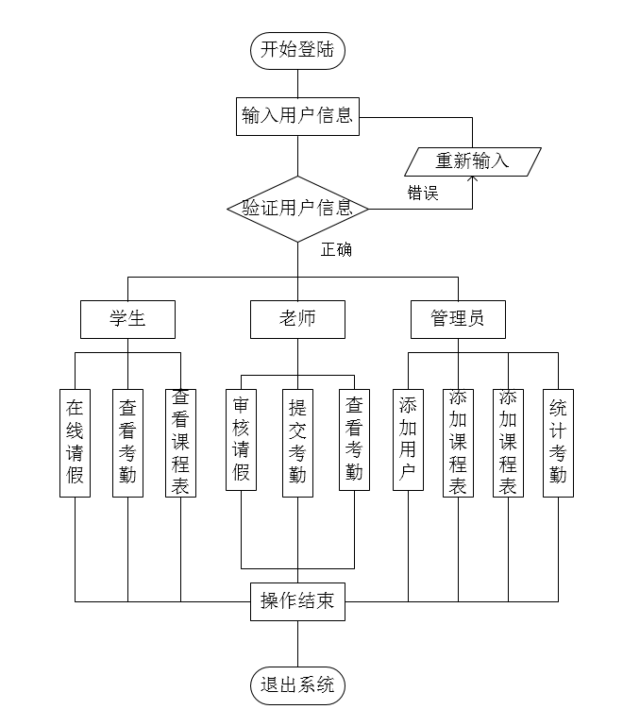
图1学生考勤管理主功能流程图

源文件列表
列表如下：
序号 | 应用程序 | 文件名 | 作用 | 存放路径
1 |  |  |  | GitHub

其他
[相关参考资料及文档其他信息]

文档修订历史
文档修订列表如下：
修定版本 | 更改人 | 日期 | 描述（注明修改的条款或页）
1.0 | 张旭辉 | 20190612

批准人签字如下
修定版本 | 职务 | 姓名 | 日期

编写文档注意事项

样例及模板文档
样板请参考《软件设计说明书模板》文档。 下载

